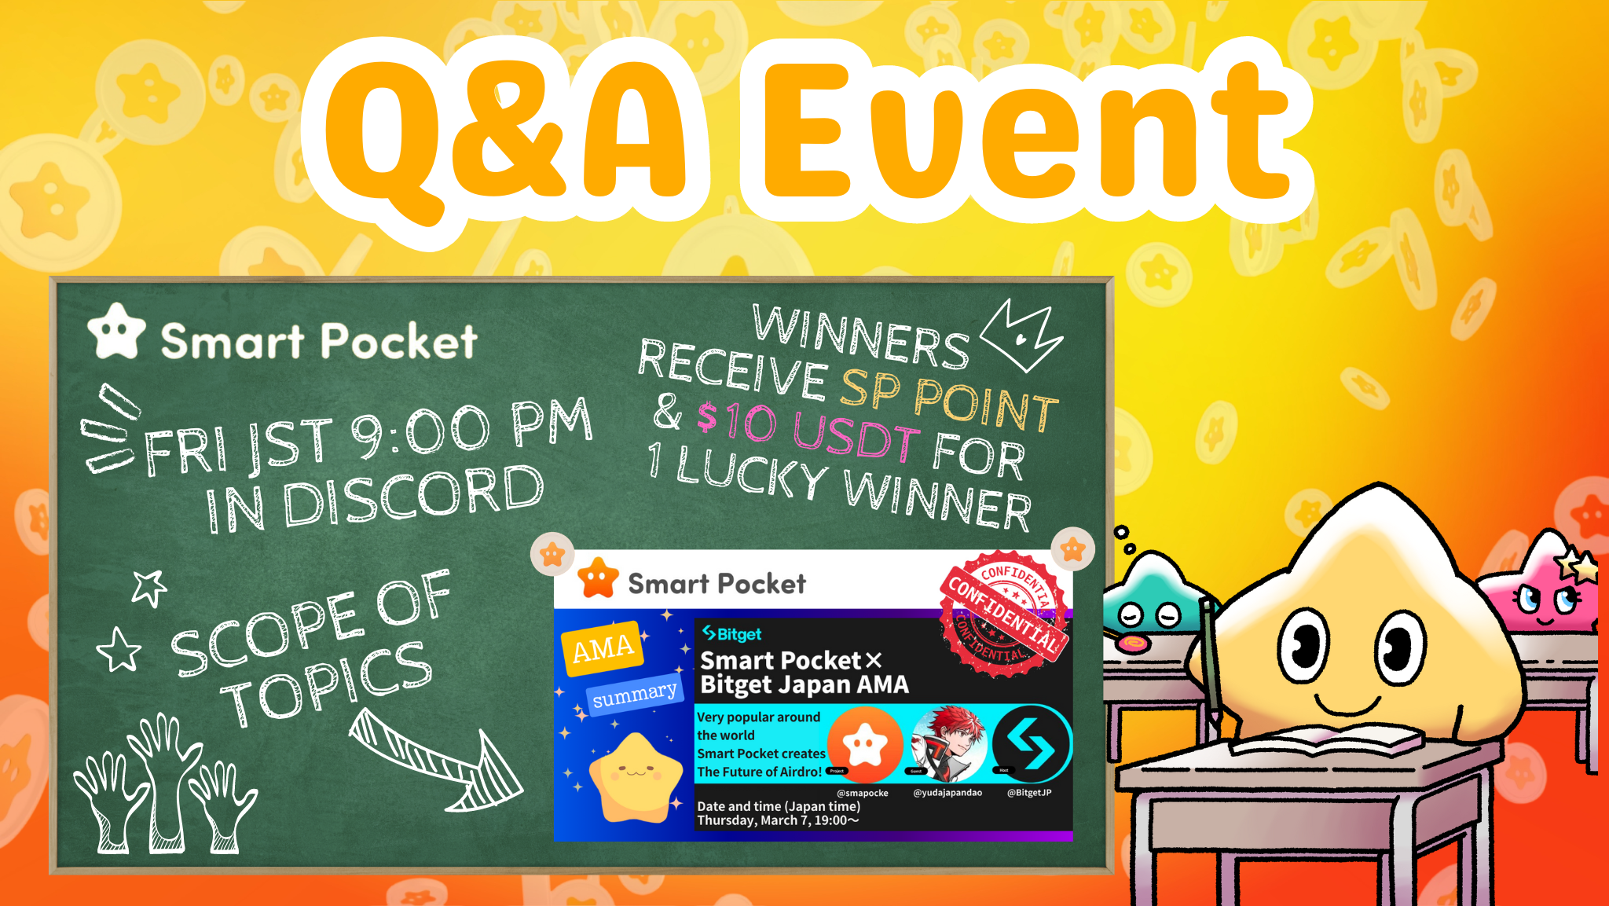
Sự kiện mới! Tham gia Q & A vào tối thứ Sáu và nhận được giải thưởng !!
Xin chào mọi người ở gia đình sp ☆
Bài viết này giới thiệu sự kiện hỏi đáp mới và danh mục của bài viết ghi chú được xuất bản trong quá khứ.
Lúc bắt đầu
Lần này, chúng tôi sẽ thông báo cho bạn về sự kiện Q & A mới. Sự kiện Q & A là một sự kiện do cộng đồng tổ chức, nhằm mục đích đọc bài viết ghi chú và để hiểu tiến trình của dự án và hiểu thông điệp của những người sáng lậpvà các đội ở định dạng hỏi đáp. Sau khi kết thúc mỗi câu hỏi, những người được chọn trong số các câu trả lời đúng sẽ được trao giải thưởng.
Tổng quan về sự kiện
1. Thời gian và địa điểm thực hiện
Ngày: Mỗi thứ Sáu lúc 21:00 (giờ Nhật Bản) * Tuy nhiên, vui lòng kiểm tra thông báo mới nhất vì thời gian sự kiện có thể được thay đổi.
Địa điểm triển khai: Thực hiện trên kênh "Câu hỏi" trong máy chủ bỏ túi thông minh.
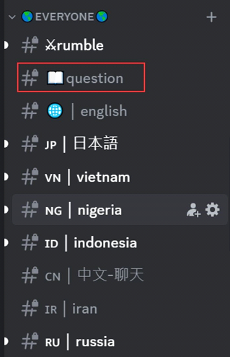
Nếu bạn không biết cách tham gia vào máy chủ bỏ túi thông minh, hãy xem bài viết sau.
https://note.com/japandaosolution/n/na503f2c4d60a
2. Quản lý theo lịch
Bạn có thể sử dụng chức năng lịch trong máy chủ để kiểm tra ngày và giờ của sự kiện hoặc đặt nó theo lịch trình của bạn.
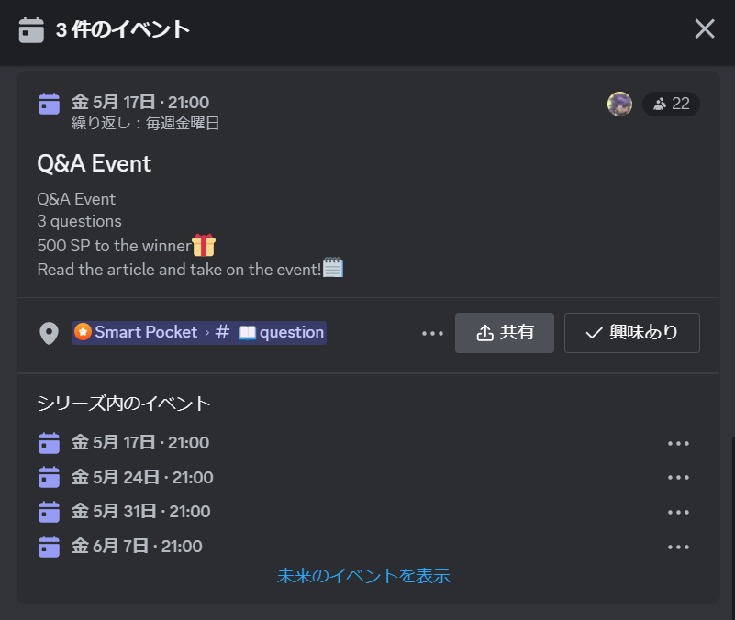
Xem bài viết sau đây để tìm kiếm và thiết lập các phương thức cho lịch.
https://note.com/japandaosolution/n/n85b46f0e70f2
Hỏi & Đáp dòng chảy
1.Event thông báo
Trước khi sự kiện bắt đầu, các chi tiết của sự kiện sẽ được công bố trên kênh của từng ngôn ngữ. Thông báo này bao gồm các quy tắc của sự kiện, nội dung của giải thưởng, thời gian tổ chức, kênh chuyên dụng và các bài viết được sử dụngsự kiện.
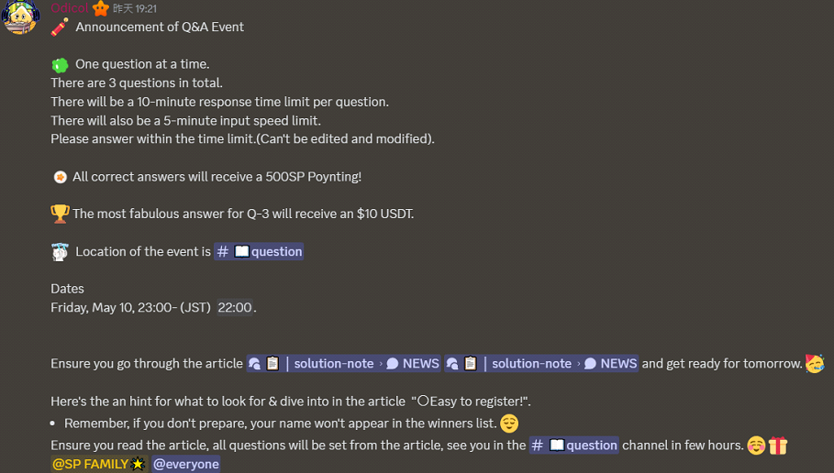
2. Phục vụ các câu hỏi và câu trả lời
Ba câu hỏi sẽ được hỏi trong sự kiện. Hai vấn đề đầu tiên là vấn đề đơn giản để nhập từ, nhưng thứ ba cuối cùng hơi khó vì nó đòi hỏi một câu trả lời mô tả chi tiết hơn.
Mỗi câu hỏi có thời gian trả lời 10 phút và bạn chỉ có thể trả lời một lần trong vòng 5 phút bằng chế độ chậm.eding và sửa chữa cũng có thể, vì vậy vui lòng trả lời thời gian.
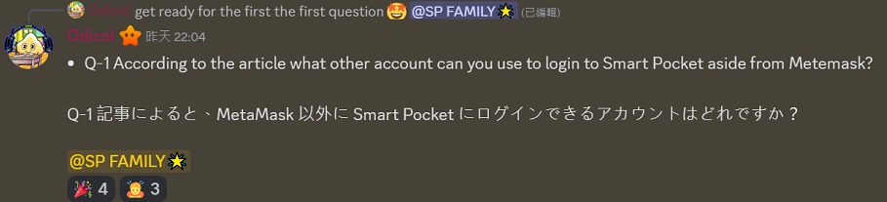
3. Đường dây và thông báo của người chiến thắng
Khi thời gian trả lời của mỗi câu hỏi kết thúc, người chiến thắng và câu trả lời sẽ được phát hành. Sau sự kiện, danh sách tất cả người chiến thắng sẽ được phát hành.
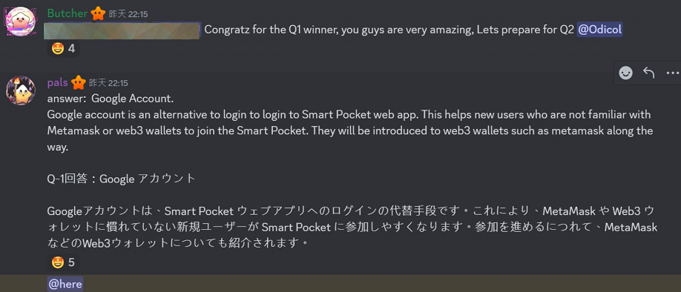
Giải thưởng cho người chiến thắng
Câu hỏi 1 và 2 Người chiến thắng: 500 điểm SP mỗi điểm
Người chiến thắng Q3: 10 USDT
Ghi chú
-Người chiến thắng cần gửi địa chỉ ví cho những người ủng hộ trong vòng một tuần.
Người chiến thắng điểm SP cần đăng nhập vào túi thông minh tại địa chỉ ví đã gửi.
10 Người chiến thắng USDT cần gửi địa chỉ ví tuân thủ tiêu chuẩn mã thông báo USDT.
Sau khi tất cả các địa chỉ ví của người chiến thắng được thu thập, các giải thưởng được gửi cùng một lúc.
Giới thiệu kênh ghi chú giải pháp
Kênh chú giải giải pháp tổ chức các bài viết trong các danh mục khác nhau để người đọc có thể nhanh chóng tìm thấy thông tin cần thiết. Nội dung của mỗi danh mục như sau.
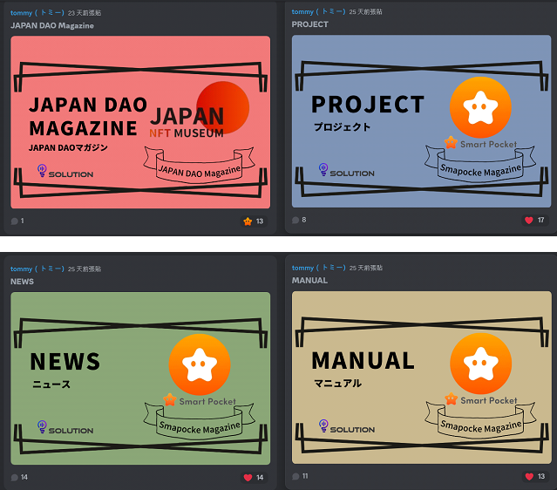
.
Giới thiệu các nội dung liên quan đến kế hoạch dự án. Ví dụ, giới thiệu và sử dụng các ứng dụng bỏ túi thông minh, thông tin về NFT.
Giới thiệu thông tin và tin tức mới nhất của News. Ví dụ, các tính năng mới của ứng dụng bỏ túi thông minh và tóm tắt của AMA trong quá khứ.
Giới thiệu các bài viết tập trung vào các phương thức hoạt động thủ công. Ví dụ: "Tạo tài khoản, tham gia vào cộng đồng bỏ túi thông minh, đặt thông báo sự kiện" trong Discord.
Nhấp vào một trong mỗi phân loại để cuộn màn hình ở trên cùng và kiểm tra các bài viết có sẵn trong chỉ mục.
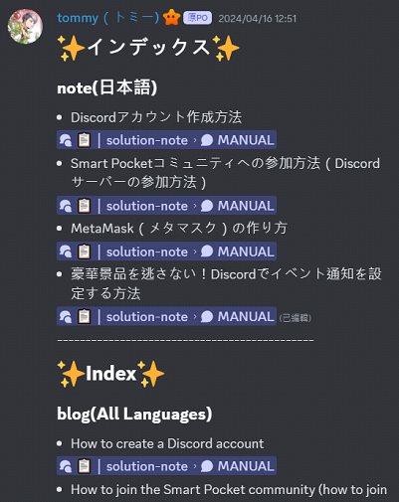
bản tóm tắt
Sự kiện hỏi đáp mới này được tổ chức bởi cộng đồng bỏ túi thông minh và được tổ chức vào mỗi tối thứ Sáu.
Người tham gia sẽ trả lời các câu hỏi dựa trên bài viết ghi chú và nếu họ trả lời chính xác, họ sẽ nhận được giải thưởng. Các câu hỏi rất đơn giản cho những câu hỏi yêu cầu câu trả lời chi tiết và không cảm thấy mệt mỏi với người thách đấu.
Ngoài ra, có thể quản lý lịch trình của sự kiện bằng cách sử dụng chức năng bỏ túi thông minh và làm cho nó được lên kế hoạch hiệu quả. Nếu bạn quan tâm, vui lòng tham gia với chúng tôi và tận hưởng trong khi đào sâu kiến thức.
Nếu bạn quan tâm đến túi thông minh của mình, vui lòng theo dõi và trượt tuyết cho "Tạp chí Smapoke".
Tài khoản chính thức x: https: //twitter.com/Smapocket
Discord chính thức: https: //discord.com/invite/smartpocket

